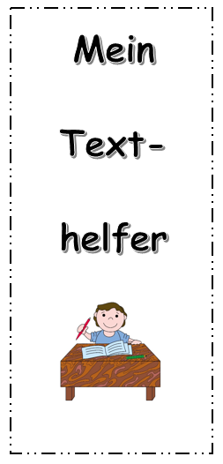
Texthelfer

Auf dieser Seite findest du Hilfen, damit du deine selbst geschriebenen Texte und Geschichte verbessern kannst:
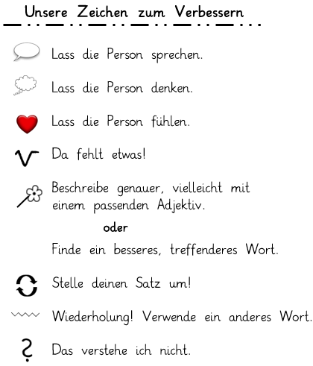
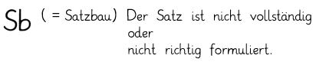

Damit du in deinem Text
kennzeichnen kannst, was genau
du verbessern möchtest,
kannst du diese Zeichen
verwenden:

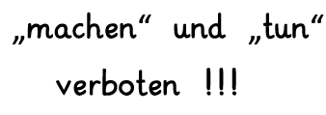
„Machen“ und „tun“
solltest du versuchen,
ganz zu vermeiden

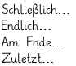
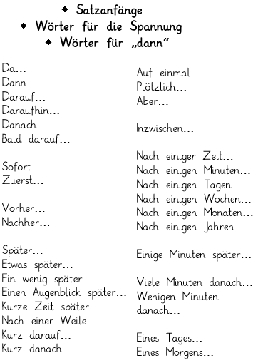
Hier findest du Satzanfänge,
damit du deine Sätze
abwechslungsreich gestalten
kannst:

Diese Seiten zeigen dir andere Wörter für „sagen“, „sehen“, „gehen“, „fragen“ und „antworten“, damit du nicht immer gleiche Wörter verwendest:
